Министерство образования

Учреждение образования

«Белорусский государственный университет информатики и радиоэлектроники»

Факультет компьютерного проектирования

Кафедра инженерной психологии и эргономики

Отчет по лабораторной работе №2

«Использование языка программирования Swift: функции, замыкания, перечисления»

Выполнил: Сверчков Е.А.

Студент группы 310902

Проверил: Усенко Ф.В.

Минск 2024

Индивидуальное задание №26

Задание 1. Данное натуральное число N переведите из десятичной системы счисления в двоичную. Встроенный метод перевода не использовать.

Задание 2.

а) для последовательности целых чисел находит количество простых

чисел;

б) для строки находит количество слов, заканчивающихся и

начинающихся на одну и ту же букву.

Листинг кода программы:

Файл Task.swift:

public func decToBin(x: Int = 0) -> String

{

var number = x;

var binary: String = ""

while number > 0 {

if number % 2 == 0 {

binary = "0" + binary

} else {

binary = "1" + binary

}

number = number / 2

}

return binary

}

public func fundSimpleNumber(array: [Int]) -> Int {

var n = 0

for value in array[1..<array.count] {

if isSimple(x: value){

n += 1;

}

}

return n;

}

func isSimple(x: Int) -> Bool {

if x <= 3 { return true; }

for i in 2...(x / 2 + 1) {

if x % i == 0 {

return false;

}

}

return true;

}

public func getNumberOfTautograms(str: String) -> Int{

var string = str.lowercased()

var first: Character = "^"

var last: Character = " "

var n = 0

for ch in string {

if ch >= "a" && ch <= "z"{

if first == "^"{

first = ch

}

} else if first == last {

n += 1

first = "^"

} else {

first = "^"

}

last = ch

}

if first == last {

n += 1

}

return n

}

Файл main.swift:

import Foundation

import tasks

print("\n-------------- Start ---------------")

print("\n-------------- Task1 ---------------\n")

print("Decimal: \t1928365 \nBinary: \t\(decToBin(x: 1928365))")

print("\n-------------- Task2 ---------------\n")

var array = [1,2,3,4,5,6,7,8,9,10,11,12,13,14,15,16,17,18,19,20]

print(array)

print("Number of simple numbers - \(fundSimpleNumber(array: array))" )

print("\n-------------- Task3 ---------------\n")

var string = "Hello World! gfdg lkjk hjklkjH dfgd ls dfh oej skd dfs Sous hhh"

print(string)

print("Number of tautograms - \(getNumberOfTautograms(str: string))" )

print("\n-------------- Finish ---------------\n")

Результат работы программы:

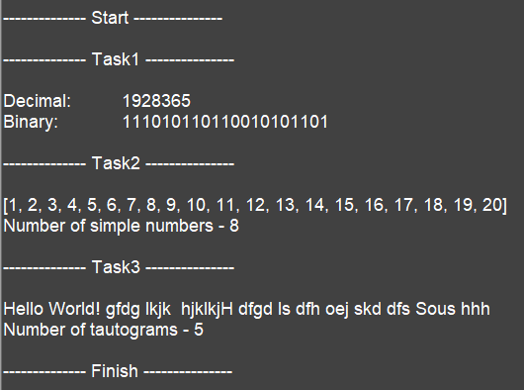

Рисунок 1 – Результат работы программы

Вывод: В ходе лабораторной работы мы научились использовать функции и замыкания в swift.